ОТЧЕТ
Главы Солецкого муниципального района о результатах своей деятельности и деятельности Администрации муниципального района за 2017 год
Уважаемые депутаты, коллеги и приглашенные!
В соответствии со 131 Федеральным Законом и Уставом района я, как Глава Солецкого муниципального района, представляю сегодня отчет о результатах своей деятельности и деятельности Администрации муниципального района за 2017 год.
Полный вариант итогов социально – экономического развития района представлен на официальном сайте Администрации муниципального района в информационно-телекоммуникационной сети «Интернет». Я же в своем выступлении остановлюсь на ключевых направлениях работы Администрации за прошедший год и задачах текущего года.
Безопасность и здоровье, образование и экология, дороги и качество ЖКУ, эффективное управление и благоприятный инвестклимат – это те приоритеты, которые были и остаются главными в работе Администрации района. Они определены Стратегией социально-экономического развития района на период до 2030 года.
В прошедшем году прошли стратегические сессии, целью которых было выявление инициатив граждан, обозначение проблем в жизни района, поиск путей и возможностей их решения. Предложения и инициативы граждан обобщены и приняты к реализации Администрацией муниципального района.
Анализ достигнутых результатов в социально-экономическом развитии района за 2017 год свидетельствует о положительной динамике основных экономических показателей к уровню 2017 года рост производства оптического и электронного оборудования и деревообрабатывающего производства с учетом предприятий малого бизнеса, произошло снижение уровня безработицы. К числу негативных тенденций можно отнести снижение производства пищевых продуктов (в части производства хлебо - булочных и кондитерских изделий), снижение отгрузки продукции на экспорт предприятием электронного оборудования, снижение количества рабочих мест у ряда предприятий.

ДЕМОГРАФИЯ
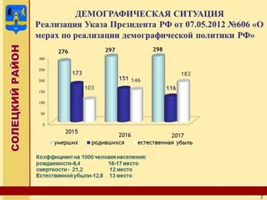

Важным показателем для оценки муниципального района, как территории, комфортной для жизни, является демографическая ситуация в районе. Численность населения района на 1 января 2017 года составила 13951 человек – 2,3% населения области, 11 место. В городе Сольцы проживает 8995 человек (64,5% населения района), на селе соответственно 4956 человек(35,5 %). Демографическая ситуация района характеризуется сокращением численности населения в силу его естественной убыли и миграционных процессов.
За 2017 год родилось 116 детей ( в 2016году -151ребенок), умерло 298 человек (в 2016году -146 человек), естественная убыль населения составила 182 человека , число детей умерших в возрасте до 1 года - 2 человека ( в 2016 году - 0). По программе добровольного переселения соотечественников в районе стало на 12 граждан больше. За прошедший год снизилось количество зарегистрированных браков и разводов.

ВАЛОВЫЙ РЕГИОНАЛЬНЫЙ ПРОДУКТ
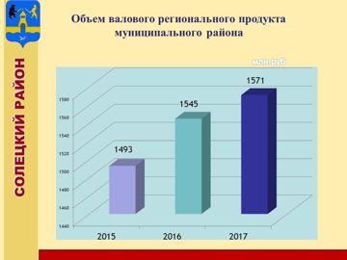
Одним из наиболее важных показателей экономического развития является объем валового регионального продукта, который в действующих ценах 2017 года составил 1млрд.571 млн. рублей с темпом роста к 2016 году 101,% (в 2016 год – 1млрд. 545 млн. рублей). Объем ВРП на душу населения в отчётном периоде составил 112,6тыс. рублей (2016 год- 109,7 тыс. рублей).
БЮДЖЕТ
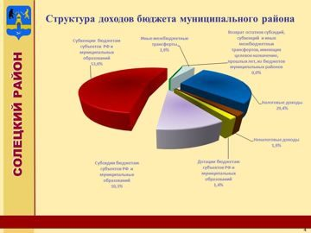
Доходы бюджета муниципального района за 2017 год составили 304,3 млн. рублей. Налоговые и неналоговые доходы поступили в сумме 95,3 млн. рублей. К уровню 2016 года общий объем налоговых и неналоговых доходов увеличился на 3,7 млн. рублей или на 4,1%.Безвозмездные поступления в доходах бюджета муниципального района составляют 208,9 млн. рублей или 68,7%.
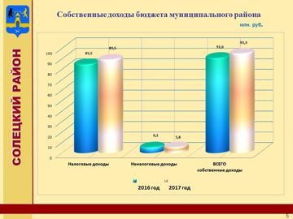

Доходы консолидированного бюджета Солецкого муниципального района за 2017 год составили 342,6 млн. рублей. Налоговые и неналоговые доходы поступили в сумме 123,6 млн. рублей. и по сравнению с 2016 годом увеличились на 4,8 млн. руб. и ли 4,1%. Безвозмездные поступления в доходах консолидированного бюджета муниципального района составляют 219,1 млн. рублей, или 63,9%. Администрацией муниципального района проводилась работа по обеспечению выполнения мероприятий, направленных на увеличение доходов и оптимизацию расходов консолидированного бюджета муниципального района. В рамках этого плана проведено 4 заседания комиссии по легализации «теневой» заработной платы и выработке предложений по мобилизации доходов бюджета. По вопросу сокращения задолженности перед бюджетом по налогам и по страховым взносам рассмотрена платежная дисциплина 37 плательщиков, по вопросу увеличения размера заработной платы – 5 плательщиков.
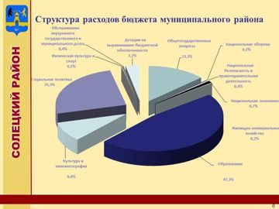
Расходы бюджета муниципального района в 2017 году составили 305,5 млн. рублей это на 9,8% выше уровня 2016 года, из них на социальную сферу направлено 249,6 млн. рублей. На решение вопросов местного значения израсходовано 144,1 млн. рублей или 47,2% от общего объема расходов. Это на 21,6 млн. рублей больше чем в 2016 году. Наибольший удельный вес в расходах бюджета муниципального района составили расходы раздела «Образование» - 144,5 млн.рублей или 47,3% от общего объема расходов 2017 года.
Расходы по разделу «Социальная политика» - 77,4 млн. рублей или 25,3%.
Расходы по разделу «Общегосударственные вопросы» - 40,7 млн. рублей или 13,3%.
Расходы по разделу «Культура» - 27,4 млн. рублей или 9,0%.
В течение 2017 года муниципальные учреждения не имели просроченной задолженности по заработной плате работников.
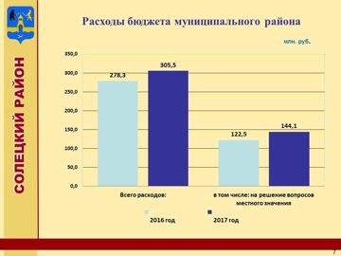
Проведено 5 (пять) выездных проверок в сфере внутреннего муниципального финансового контроля. Проверками выявлено финансовых нарушений на общую сумму 59,0 тыс. руб. Всего за 2017 год из общей суммы финансовых нарушений подлежало возмещению 36,7 тыс.руб., возмещено в добровольном порядке -34,5 тыс. руб. или 94%.
МУНИЦИПАЛЬНОЕ ИМУЩЕСТВО
Большое внимание Администрацией района уделяется эффективному использованию муниципального имущества и земельных ресурсов. Доходы от продажи и сдачи имущества в аренду являются одним из источников формирования бюджета района. За прошедший год в бюджет муниципального района от распоряжения земельными участками поступило – 3,5 млн. руб., от использования муниципального имущества – 1,2 млн. рублей.
В отчетном году в рамках полномочий по владению, пользованию и распоряжению имуществом, находящимся в собственности муниципального района:
- зарегистрировано право муниципальной собственности на 26 жилых помещений, газораспределительную сеть, 3 сети канализации, 1 водопроводную сеть;
- выявлен 301 объект недвижимого имущества, имеющего признаки бесхозяйного, ( это в основном колодцы общего пользования), ведется работа по оформлению их в муниципальную собственность.
В условиях ограниченного бюджета оптимизация расходов выходит на первый план. В целях эффективного использования бюджетных средств, обеспечения гласности, прозрачности закупок и развития добросовестной конкуренции, в 2017 году размещено в единой информационной системе 56 извещений о проведении открытых электронных аукционов и 18 запросов котировок, что на 25 % больше, чем в 2016 году. По итогам проведения закупок конкурентными способами заключено 45 муниципальных контрактов на сумму 17млн. 550 тыс. руб. Экономия в результате составила 701 тыс. руб.
В 2017 году предоставлены социальные выплаты на приобретение квартир или строительство жилых домов трем молодым семьям – участникам муниципальной программы «Обеспечение жильем молодых семей в Солецком муниципальном районе на 2014-2020 годы». В отчетном году предоставлено 9 жилых помещений по договорам социального найма, 10 жилых помещений из маневренного фонда и по договорам безвозмездного пользования, 7 семей переселены из непригодного и аварийного жилья.
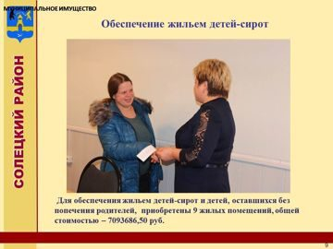
Реализуя отдельные государственные полномочия по обеспечению жильем детей-сирот и детей, оставшихся без попечения родителей, приобретены 9 квартир, все они предоставлены детям-сиротам.

ИНВЕСТИЦИОННАЯ ДЕЯТЕЛЬНОСТЬ
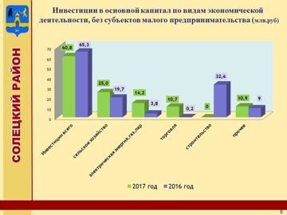
Объем инвестиций по крупным и средним предприятиям в январе-сентябре 2017 год составил 60,8 млн.руб. Но для более динамичного развития нам нужно больше. К сожалению, инвестиционные площадки развиваются медленно. В прошедшем году реализован инвестиционный проект по строительству магазина « Пятерочка», стоимостью более 15 млн.рублей. К большому сожалению приостановлен крупный инвестпроект «Бристоль» по строительству 2-ой очереди картофелехранилища на 15,6 тыс.тонн, общей стоимостью более 260 млн.рублей.
Для привлечения инвесторов создан и опубликован инвестиционный паспорт района в новом формате презентации, в котором отражены конкурентные преимущества и перспективные направления развития территории. На сайте Администрации района размещены новые инвестиционные паспорта на 12 свободных инвестиционных площадок. Ключевыми направлениями привлечения инвестиций являются проекты, направленные на создание новых производств, модернизацию производства традиционных секторов экономики: промышленности, сельского хозяйства, лесного комплекса, туризма.
Тесно взаимодействуем с «Агентством развития Новгородской области» по
поиску потенциальных инвесторов, предлагая приоритетные инвестиционные площадки:
- для строительства комплекса по производству малотоннажного сжиженного природного газа ;
- для создания предприятия по производству специализированной пластиковой тары для предприятий пищевой промышленности;
- для пошива спортивной одежды и производства спортивного инвентаря.
В целях развития инвестиционной деятельности, промышленного производства Администрация муниципального района будет создавать промышленную площадку. В настоящее время ведется работа по подбору земельного участка с производственными, административными, складскими помещениями, а также обеспеченного транспортной и коммунальной инфраструктурой.
ТРУД И ЗАНЯТОСТЬ
В течение года на постоянном контроле Администрации находилась ситуация, связанная с районным рынком труда по созданию новых рабочих мест. ЗАО «Кондитер» открыло производство по выпуску кондитерских изделий, организовав дополнительно 6 рабочих мест, ООО «Эллипс» и его партнеры создали 20 рабочих мест, 3 новых рабочих места появилось в КФХ.
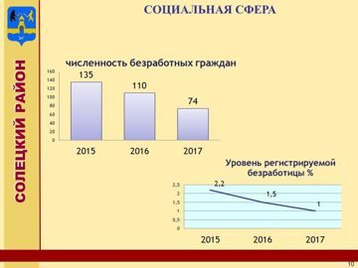
На конец года в центре занятости стояли на учете 74 человека. Значительно снизился уровень безработицы и составил 1,0% ,что на 4, 9 п.п. ниже, чем на 01.01.2017 года , при целевом показателе 1,5%. Несмотря на низкий уровень безработицы, нам нужно ежегодно создавать еще большее количество рабочих мест, так как наши люди вынуждены находить себе работу в соседних городах и областях.
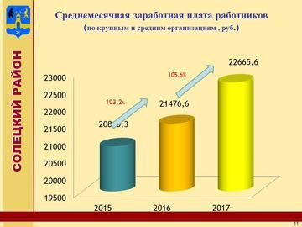
Показателем стабильности экономического развития района выступает рост заработной платы работников предприятий района. По итогам 2017 года среднемесячная заработная плата в расчете на одного работника по сравнению с соответствующим периодом прошлого года увеличилась на 5,6 % и составила 22665,6 рублей.
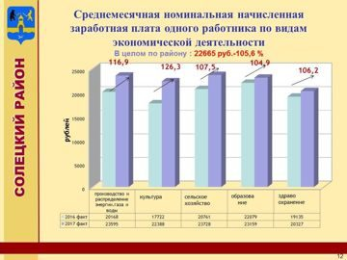

Во исполнение Указа Президента от 7 мая 2012 года №597 «О мероприятиях по реализации государственной социальной политики» средняя заработная плата по итогам прошедшего года по отдельным категориям работников составила:
по отрасли образование – 23159 руб.; заработная плата в целом по отрасли образования увеличилась на 104,9% по сравнению с 2016 годом; по отрасли культура – 22 388 рублей,(126,3 % к уровню прошлого года); по отрасли здравоохранение – 20327 рублей,(106,2 % к уровню прошлого года); в сельском хозяйстве - 23728 рублей (104 % к уровню прошлого года).
Однако беспокойство вызывает ситуация в коммерческих структурах, где по-прежнему фиксируются низкие зарплаты, «серые» схемы оплаты труда, не оформление трудовых отношений. Подобные явления недопустимы. Это негативно влияет и на формирование бюджета района и поселений. В этой связи необходимо продолжить работу по легализации «теневых» зарплат, выявление недобросовестных налогоплательщиков совместно с Главами сельских поселений, налоговыми и правоохранительными органами.
ПРОМЫШЛЕННОСТЬ
Нам удалось сохранить рост объемов производства и отгрузки товаров собственного производства. За 2017 год объем товаров, отгруженных по обрабатывающим производствам, составил 265,5 млн. руб., рост производства к уровню 2016 года 124,3%, в том числе по крупным и средним предприятиям - 2,3 млн. руб. или 88,5 % к уровню 2016 года. Реализация электронного и оптического оборудования за отчетный период- 222,9 млн. руб., что составило 131 % к уровню 2016 года. Объем производства в пищевой промышленности составил 40,4 млн. руб., что составило 96,4 % к уровню прошлого года. С приходом в район сетевых магазинов, предприятия района испытывают трудности со сбытом произведенной продукции - производство хлебо-булочных изделий составило 85 % от производства 2016 года, производство кондитерских изделий в ООО «Сольцы-хлеб» составило 59% от уровня 2016 года, в ООО «Альянс» -71% от уровня 2016 года. Объем производства по деревообрабатывающей промышленности составил 9,6 млн. руб. или 200% к соответствующему периоду 2016 года. По данным Росстата объем отгруженных товаров собственного производства, выполненных работ и услуг по организациям со средней численностью свыше 15 человек, за 2017 год составил 273,3 тыс. рублей, что равно 111,5% к 2016 году.
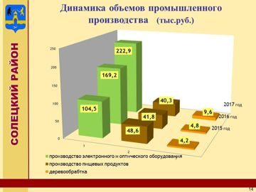
ПОТРЕБИТЕЛЬСКИЙ РЫНОК
Сеть предприятий торговли района насчитывает 157 торговых объектов.
Торговая площадь по состоянию на 01.01.2018 года составила 9501,7 кв.м. Обеспеченность торговыми площадями на 1000 жителей составила 681,0 кв. м.(норматив – 522 кв. м.)
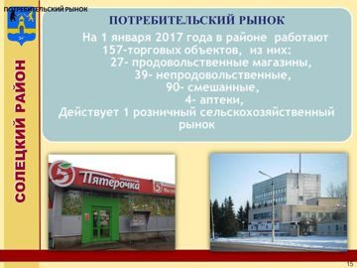
Оборот розничной торговли за 2017 года составил 1млрд.581 млн. руб., темп роста – 100,5 %. Товарооборот на душу населения –114,8 тыс. руб., темп роста - 102,3 % . В отчетном году оборот розничной торговли на 88,0 % формировался торгующими организациями, доля продажи на розничном рынке и ярмарках составила 12,0%.
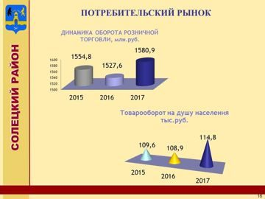
Реализовано товаров торгующими организациями и индивидуальными предпринимателями вне рынка на 1392,7 млн.руб., темп роста 100,9 %, на розничных рынках и ярмарках – 188,3 млн.руб., темп роста 97,8 %.
Организациями общественного питания реализовано продукции на 40,4 млн. руб., темп роста – 86,5 %.
Солецкое потребительское общество в сложных условиях сохранило основную сеть стационарных магазинов на селе.
В 2017 году населению района оказано платных услуг (по организациям с численностью свыше 15 человек, без субъектов малого предпринимательства) на 86,5 млн. руб., что на 14,5млн.руб. больше, чем в 2016 году. В расчете на душу населения оказано платных услуг на сумму 6280 рублей.
В структуре платных услуг наибольшую долю занимают жилищно-коммунальные услуги - 75,9 % (в 2016 году-75,5%).
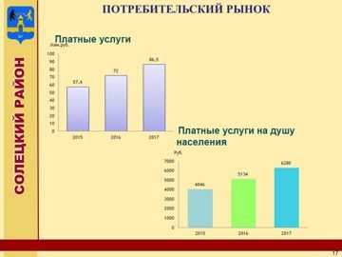
Удельный вес района в объеме платных услуг, оказанных населению области, составил 0.5 %, что соответствует 2016 году.
МАЛЫЙ БИЗНЕС
Важную роль в социально-экономическом развитии района играет малый и средний бизнес. Развитие этого сектора экономики обеспечивает не только рост производства, но и создание новых рабочих мест, и повышение благосостояния населения района. По данным налоговой службы на территории района зарегистрировано 88 малых и микро предприятий и 255 индивидуальных предпринимателей. На 1000 жителей района приходится 6,3 малых и микро предприятий.
СЕЛЬСКОЕ ХОЗЯЙСТВО
Агропромышленный комплекс является ведущей отраслью экономики района. Специалисты комитета по экономике, инвестициям и сельскому хозяйству оказывают консультационную и методическую помощь сельхозтоваропроизводителям по вопросам соблюдения производственных технологий. На контроле находятся все массовые полевые работы в период посевной, заготовки кормов и уборочных работ. Сельскохозяйственное производство района за 2017 год представлено 7сельскохозяйственными организациями с частной формой собственности, 31 крестьянским (фермерским) хозяйством и около 5000 личных подсобных хозяйств. Индекс производства продукции сельского хозяйства в хозяйствах всех категорий по оценке составил 57,5 процента.
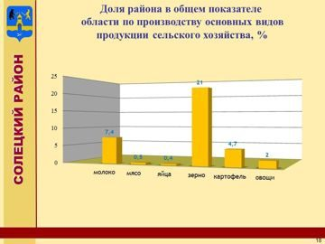

За 2017 год сельхозтоваропроизводителями засеяно зерновыми культурами 2121 гектар, произведено 4937 тонн зерна (в весе после доработки) - это 76,5 процента к 2016 году. Урожайность составила 23,5 центнера с гектара. Посажено картофеля 993 гектара, убрано 847 гектар. Накопано 10296 тонн картофеля - это 24 процента к 2016 году, урожайность составила 121,6 центнера с гектара. Овощей собрано 2162 тонны, это 76 процентов к 2016 году. Внедряются новые технологии в сельском хозяйстве района. Так, крестьянским (фермерским) хозяйством Колесникова Николая Сергеевича, впервые начато производство безвирусного семенного материала картофеля путём выращивания меристемной культуры.
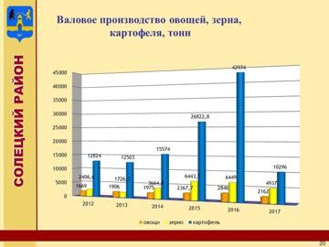
Поголовье крупного рогатого скота на 01.01.2018 года составило 3085 голов, увеличение составило 158 голов (или 105,4 процента к прошлому году), в том числе коров 1249 голов,( -55 голов или 95,8 процента к прошлому году).
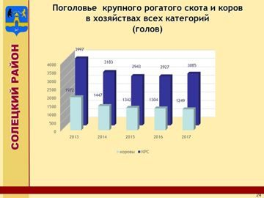

Снижение количества голов коров связано с проведением оздоровительных мероприятий по лейкозу в ООО «Шелонь».
Увеличилось поголовье свиней на 613 голов и составило 1931 голову ( или 146 % к уровню прошлого года).
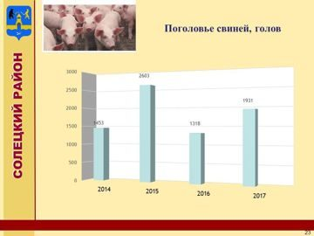

За истекший год произведено 5585 тонн молока, что на 13 % меньше уровня 2016 года, надой молока от одной коровы составил 4192 кг (-489 кг к уровню 2016 года).
Хозяйствами всех категорий произведено 790 тонн мяса -104,3 процента к 2016 году; яиц 836 тыс. штук -105,4 процента к 2016 году.
В 2017 году создано четыре крестьянских (фермерских) хозяйства. Получен грант крестьянским (фермерским) хозяйством на развитие семейной животноводческой фермы на сумму 2 млн. рублей. Средства гранта использованы на покупку строительных материалов для строительства фермы и приобретение 10 голов племенного скота.
Ежегодно сельхозпредприятия и крестьянские (фермерские) хозяйства принимают участие в различных выставках, ярмарках, стратегических сессиях. Традиционно проводим чествование тружеников села в день работников сельского хозяйства.
За 2017 год сельхозпредприятия и крестьянские (фермерские) хозяйства получили из бюджетов всех уровней 78,5 млн. руб.
Для закрепления кадров на селе по государственной программе «Устойчивое развитие сельских территорий в Новгородской области на 2014-2020 годы» было закончено строительство 4 домов общей площадью 270 кв.м.
В хозяйствах района проводится целенаправленная работа по обновлению парка сельскохозяйственной техники, с использованием собственных и кредитных средств и лизинга. За 2017 год приобретено новой техники и оборудования на сумму 7,5 млн. рублей.
Ветеринарная служба района в 2017 году работала очень слаженно, ответственно и качественно, не допустив на территории муниципального района возникновения инфекционных заболеваний среди животных и птиц.
Администрации сельских поселений участвуют в реализации проекта инициатив местных граждан, проживающих в сельской местности. В 2018 году будет построена спортивная площадка в д.Выбити.
ОБРАЗОВАНИЕ

В общеобразовательных учреждениях района обучается 1141 человек, воспитанников детских садов на 01.01.2018 - 519. На протяжении последних пяти лет в районе нет очереди в детские сады. В настоящее время родители могут подать заявление на зачисление ребенка в детский сад в электронном виде.
Доля детей в возрасте от 3 до 7 лет, получающих дошкольную образовательную услугу за 2017 год, составила100%.
Доля школьников,занимающихсядополнительнымобразованиемв кружках, секциях,от общего числашкольниковсоставляет 96,4%. Организован подвоз для 211 учащихся общеобразовательных учреждений, проживающих в сельских поселениях.
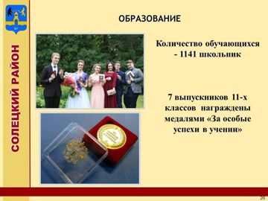

Радует, что 7 выпускников 11 классанаграждены медалями «За особые успехи в учении».
В 2017 году единовременную муниципальную стипендию получили за хорошую и отличную учебу 18 учащихся школ района, за успехи в спорте - 32 учащихся.
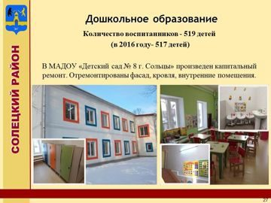
В 2017 году был произведен капитальный ремонт детского сада № 8,
частично заменены окна в средней школе №1, отремонтирован спортивный зал в школе д. Выбити и частично отремонтирован спортивный зал школы №2.

ФИЗИЧЕСКАЯ КУЛЬТУРА И СПОРТ
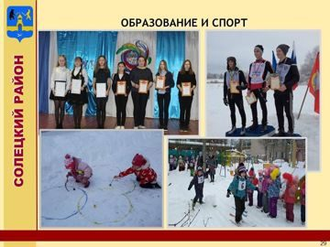

Опорными видами спорта в районе являются киокусинкай каратэ, волейбол, баскетбол, мини-футбол, настольный теннис, стрельба, бадминтон.
Школьники района традиционно участвуют в областной спартакиаде. За 2017 год для населения района проведено 70 массовых спортивных мероприятий.
Нормы ГТО сдали 684 человека в возрасте от 6 до 79 лет и старше. Знаки отличия по ГТО получили 82 человека. По-прежнему остается проблема обеспеченности населения спортивными сооружениями. Район нуждается в строительстве физкультурно-оздоровительного комплекса. Администрация муниципального района в 2017 году заявляла об указанной проблеме и намерении участвовать в государственной областной программе по строительству ФОКа. Работа в данном направлении будет продолжена.

КУЛЬТУРА
В 2017 году учреждения культуры и молодежной политики проводили мероприятия разнообразные по-своему содержанию, особое значение было уделено нравственно-патриотическому, правовому, экологическому и краеведческому просвещению; деятельность учреждений осуществлялась в рамках Года экологии, юбилея района, 1155-летия зарождения российской государственности.
В целом сфера культуры и молодежной политики характеризуется стабильностью и устойчивостью, разнообразием предоставляемых учреждениями муниципальных услуг и достаточно высоким уровнем организации досуга, о чем свидетельствует увеличение зрителей и участников мероприятий.
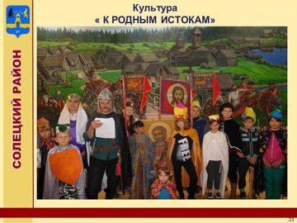
В 2017 году 13 учащихся детской школы искусств, стали лауреатами в областных конкурсах, фестивалях, выставках; 26 - лауреатами в международных и всероссийских конкурсах, фестивалях, выставках; коллективы самодеятельного народного творчества, приняли участие в 6 областных мероприятиях; 3 коллектива выезжали за пределы области.
В сентябре в Доме молодежи создано детско-юношеское военно-патриотическое формирование «Юнармия», участники которого за активную работу поощрены поездкой в Москву на новогодние юнармейские сборы.
В 2017 году улучшена материально-техническая база учреждений культуры: отремонтирован Дубровский сельский Дом культуры, приобретен комплект современного звукового оборудования для городского центра культуры и досуга, увеличены книжные фонды библиотек.
СТРОИТЕЛЬСТВО И БЛАГОУСТРОЙСТВО
Совместно с Главами поселений проведена большая работа по внесению изменений в правила землепользования и застройки городского и сельских поселений, входящих в состав Солецкого муниципального района и разработке программ комплексного развития коммунальной, транспортной и социальной инфраструктур поселений, а так же размещению их в Федеральную государственную информационную систему обеспечения градостроительной деятельности.
Ввод жилых домов на территории муниципального района составил 1595 кв.м. (20 индивидуальных жилых домов), что составило 53% от запланированного показателя по вводу жилья на 2017 год и 103% по отношению к уровню 2016 года. 14 домов построено на территории сельских поселений и 6 домов в городе.
Ведутся работы по сносу аварийного многоквартирного дома, общей площадью 488,5 кв.м., в д. Светлицы.
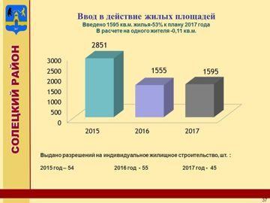

ДОРОЖНОЕ ХОЗЯЙСТВО
Дороги, их состояние являются одним из главных и сложных вопросов в работе Администрации муниципального района. Общая протяженность автомобильных дорог в районе - 512,4 км, в том числе : федерального значения – 43,5 км, регионального значения – 310,2 км.; местного значения населенных пунктов – 114,4 км; автомобильные дороги вне границ населенных пунктов - 44,3 км. В муниципальной собственности находятся 252 дороги, общей протяженностью 158,7 км. В 2017 году проведены работы по ремонту и текущему ремонту дорог на 18,3 км. Не соответствуют нормативным требованиям 96,3 км. или 60 %.
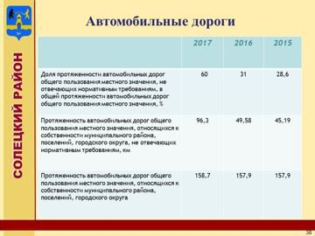.
ТРАНСПОРТ И СВЯЗЬ
Пассажирские перевозки в пригородном и городском сообщении на территории Солецкого муниципального района в 2017 году осуществлялись обособленным подразделением ООО «Автопрокат», которому не всегда удается обеспечить бесперебойное движение автобусов по согласованному и утвержденному расписанию. Причинами срывов рейсов являются сильная изношенность подвижного состава и катастрофическая нехватка водителей категории «Д».
По коллективной заявке жителей д. Скирино произведена прокладка распределительного кабеля для подключения информационно - телекоммуникационной сети «Интернет», в результате к сети «Интернет» подключено 16 домовладений и имеется техническая возможность подключения еще 15 домовладений.
В целях реализации Федерального проекта «Устранение цифрового неравенства» в 2017 году установлена точка доступа к сети «Интернет» по технологии Wi-Fi в д.Сосновка. В результате произведенных работ одновременно сетью Интернет могут пользоваться 10 человек в радиусе 300 метров.
В рамках данного проекта произведено подключение к сети Интернет через оптико –волоконный кабель следующих учреждений района: ГОБУЗ «Солецкая центральная районная больница», отдел ЗАГС, муниципальное бюджетное учреждение «Межпоселенческий центр социального обслуживания молодёжи «Дом молодёжи», Администрация Дубровского сельского поселения, Администрация Горского сельского поселения, почта в д. Толчино.
С 1 декабря 2017 года универсальные таксофоны, установленные в населенных пунктах, переведены на бесплатный тариф пользования по Солецкому району. Произведена модернизация оборудования региональной сети государственной автоматизированной системы Выборы.

ЖИЛИЩНО-КОММУНАЛЬНОЕ ХОЗЯЙСТВО

Особое внимание в деятельности Администрации уделяется созданию комфортных условий для проживания населения. В первую очередь улучшению жилищных условий и предоставление коммунальных услуг хорошего качества. Состояние и ситуация в отрасли ЖКХ оценивается по степени подготовки к очередному отопительному сезону и прохождению самого отопительного сезона. Серьезных срывов и чрезвычайных ситуаций на объектах коммунального комплекса в 2017 году не зарегистрировано, локальные аварии устранялись в нормативные сроки, будем надеяться, что текущий отопительный сезон пройдет и завершится спокойно.
Три организации отапливают жилищный фонд и объекты социальной сферы: ОАО «НордЭнерго», ООО «ТК «Новгородская», НАО «ТЭК». На их балансе: 6 блок-модульных газовых котельных и 10 угольных котельных. Необходимо отметить, что завершился срок окупаемости инвестиционного проекта «НордЭнерго», связанного со строительством газовых котельных, с 1 января текущего года тариф за тепло снижен.
Обслуживанием электрических сетей занимаются: АО «Новгородоблэлектро», филиал ПАО «МРСК Северо-Запада» «Новгородэнерго», ООО «Электрические сети».
В 2017 году силами ресурсоснабжающих организаций было заменено 1,2 км тепловых сетей, 0,8 км водопроводных сетей, 0,5 км электрических сетей.
Гарантирующим поставщиком холодного водоснабжения является МУП «ЖКХ Солецкого района». В рамках подготовки жилищно-коммунального хозяйства к отопительному периоду, проведены ремонтные работы за счет собственных средств на объектах инженерной инфраструктуры на общую сумму более 1,0 млн.рублей.
В 2017 году отремонтировано 13 колодцев. Работы по обследованию и ремонту общественных колодцев будет продолжены в этом году.
Актуальным остается вопрос сбора коммунальных платежей за оказанные населению жилищно-коммунальные услуги. Общая задолженность населения предприятиям ЖКХ на 01 января 2018 года составила более 8,0 млн.руб. Задолженность за жилищно-коммунальные услуги ведет к росту кредиторской задолженности ресурсоснабжающих предприятий. Поэтому снижение долгов за потребленные услуги остается одной из важных задач в работе предприятий ЖКХ в текущем году.
Необходимо поблагодарить руководителей отраслевых предприятий за стабильную работу в сфере обеспечения нашего населения жилищно-коммунальными услугами.
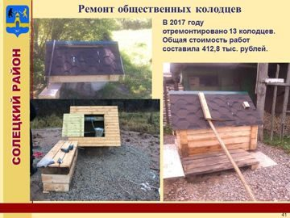

ГО И ЧС
В целях обеспечения выполнения мероприятий по гражданской обороне и предупреждению чрезвычайных ситуаций в 2017 году в районе были проведены 12 заседаний комиссии по предупреждению и ликвидации чрезвычайных ситуаций и обеспечения пожарной безопасности. Введена в действие система вызова экстренных оперативных служб «Система – 112».
Проведены тренировки и учения всех служб района по взаимодействию в чрезвычайных ситуациях, авариях на объектах ЖКХ (электроосвещение, теплоснабжение, водоснабжение). Обследовано 10 объектов мест с массовым пребыванием людей.

ПРЕДОСТАВЛЕНИЕ ГОСУДАРСТВЕННЫХ И МУНИЦИПАЛЬНЫХ УСЛУГ
Большое внимание уделяется Администрацией вопросам информатизации. Активно используется официальный сайт Администрации, который позволяет всем желающим узнать новости, события, происходящие в районе, продолжается работа по развитию взаимодействия с жителями района посредством предоставления услуг в электронном виде. В целях исполнения Указа Президента Российской Федерации от 07 мая 2012 года №601 «Об основных направлениях совершенствования системы государственного управления» одним из направлений деятельности Администрации муниципального района является предоставление государственных и муниципальных услуг населению по принципу «одного окна».
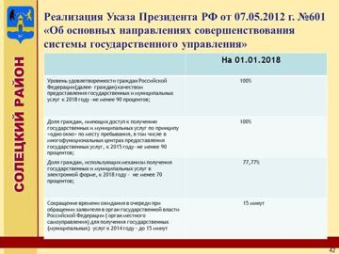

Значительно возросло количество межведомственных запросов направленных через электронные системы. Достигнут показатель - доля граждан, имеющих доступ к получению государственных и муниципальных услуг по принципу «одного окна», он составляет 100%. Все государственные и муниципальные услуги оказываются через многофункциональный центр. 38 государственных и муниципальных услуг можно получить в электронном виде, что составляет 28 % от общего числа услуг, предоставляемых комитетами и отделами Администрации муниципального района. За отчетный период гражданам оказано 9133 услуг в электронном виде, что составляет 77,77 %.

РАБОТА С ОБРАЩЕНИЯМИ ГРАЖДАН И ТОСами

В течение 2017 года на личном приеме у Главы района побывало более 100 человек, от которых поступило 66 обращений, основные вопросы – жилье, коммунальные услуги, газификация, земельный контроль, трудоустройство.
В городе и в сельских населенных пунктах прошло 18 встреч Главы муниципального района с гражданами района, на которых рассматривались вопросы благоустройства, медицинского обслуживания, транспортного обслуживания, газификации. За год в Администрацию муниципального района поступило 219 письменных обращения граждан, в том числе с портала Правительства Новгородской области, из приемной Президента Российской Федерации, а также по электронной почте Администрации муниципального района. Основная тематика обращений – проблемы ЖКХ, земельный контроль, ремонт дорог, колодцев, соседские споры. Рассмотрены все обращения, ответы направлены по инстанциям и адресатам.
Через портал «Вечевой колокол» в 2017 году поступило и рассмотрено 7 обращений.
На территории района созданы и успешно действуют 31 территориальное общественное самоуправление, 9 – на селе, 22 – в городском поселении. Этой формой самоуправления охвачено более 65% населения района. В 2017 в городе прошел конкурс на лучшее территориальное общественное самоуправлении, в котором приняли участие три ТОСа. В 2017 году было проведено десять совещаний с представителями ТОС, на которых рассматривались вопросы жизни города, а также проводились занятия по изучению законодательства.
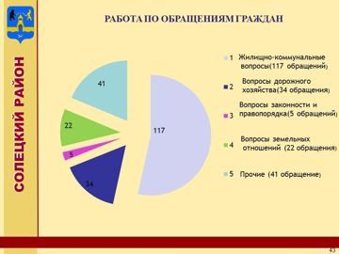
ОЦЕНКА НАСЕЛЕНИЕМ ДЕЯТЕЛЬНОСТИ АДМИНИСТРАЦИИ
Оценочным показателем деятельности Администрации района является удовлетворенность населения результатами деятельности органов местного самоуправления. По результатам социологического опроса, проведенного в 2017 году, видим, что уровень удовлетворенности населения качеством медицинской помощи, работой общественного транспорта, уровнем организации водоснабжения, электроснабжения, теплоснабжения и газоснабжения, снизился по сравнению с 2016 годом. Только по 5-ти показателям мы видим рост удовлетворенности населения.
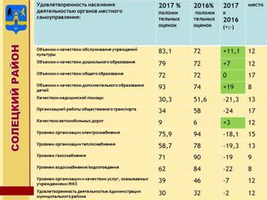
Руководителям отраслевых комитетов и отделов, а так же руководителям учреждений необходимо проанализировать причины снижения вышеназванных показателей и работать по их устранению.
В рейтинге среди Администраций муниципальных образований Новгородской области по удовлетворенности населения работой органов местного самоуправления Администрации муниципального района занимает по-прежнему 12 место.
Сегодня мы не только подводим итоги прошедшего года, но и ставим перед собой задачи на будущее. Это целенаправленная работа по увеличению налогооблагаемой базы и увеличение собственных доходов районного бюджета и бюджетов поселений, создание новых рабочих мест, увеличение заработной платы, привлечение инвестиций в район, строительство и реконструкция производственных объектов и объектов социальной сферы, ремонт и строительство дорог, и другие не менее важные направления.

Всем спасибо за совместную работу.
Спасибо за внимание!

